**BÁO CÁO ASSIGNMENT CUỐI MÔN**

**Java2 - MOB1023**

Mã số sinh viên : PS18293

Họ tên sinh viên : NGUYỄN HOÀNG DUY

Lớp : UD16315

Giảng viên hướng dẫn : HỒ THỊ HỒNG NGA

MỤC LỤC

Contents

1. ĐẶT VẤN ĐỀ 12

· *Một công ty muốn quản lý nhân viên của mình bằng một chương trình máy tính và bạn là người được công ty đó thuê để viết chương trình quản lý này. Người sử dụng chương trình sẽ thực hiện các thao tác quản lý trên giao diện đồ họa.* 12

· *Tạo các nút Open, Exit, New, Find, Save, Delete và các nút điều hướng giúp cho việc quản lý nhân viên của công ty một cách dễ dàng.* 12

2. THIẾT KẾ GIAO DIỆN 12

· *Giao diện đăng nhập là nơi bảo mật một lớp của ứng dụng tránh trường hợp bị người dùng truy cập trái phép vào và phá hoại dữ liệu, nếu đăng nhập không thành công sẽ báo lỗi cho đến khi bạn đăng nhập thành công thì sẽ được chuyển đến trang quản lý nhân viên của công ty.* 12

*-* 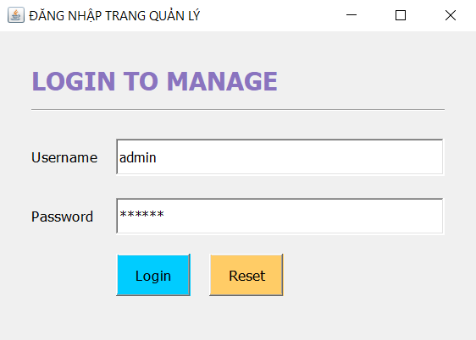 12

· *Hệ thống quản lý là nơi quản lý các thông tin cá nhân của các nhân viên dưới sự điều hành của công ty. Các chức năng chính của ứng dụng như sau: thêm mới, chính sửa, loại bỏ, tìm kiếm nhân viên, trong đó có thêm 2 chức năng đáng chú ý là lưu dữ liệu khi thoát khỏi ứng dụng phòng trường hợp mất dữ liệu ngoài ý muốn và có thể đọc ngược dữ liệu lên lại để tiến hành các chức năng bên trên.* 12

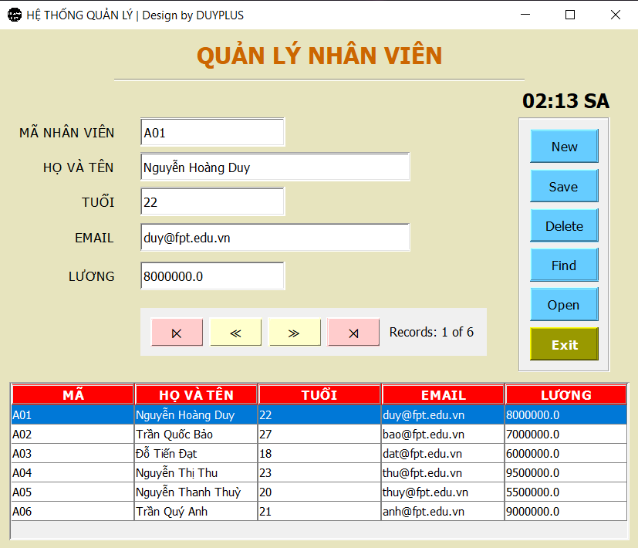 13

3. CÁC YÊU CẦU VỀ TỔ CHỨC MÃ 13

· *Trong cấu trúc tổ chức của ứng dụng có sự dụng interface, model, package để tiện cho việc thực hiện thiết lập ứng dụng một cách hợp lý nhất và dễ dàng chỉnh sửa nếu có sai xót nhỏ.* 13

· *Việc tổ chức như vậy giúp ta giải quyết các vấn đề một cách nhanh chóng và tối ưu hoá thời gian tạo ra ứng dụng này.* 13

4. CÁC YÊU CẦU VỀ XỬ LÝ CHỨC NĂNG 13

· *Chức năng làm mới form nhập dữ liệu dùng để đặt lại form nhập về mặc định lúc chưa nhập gì cả và tổng số bản ghi là trống.* 13

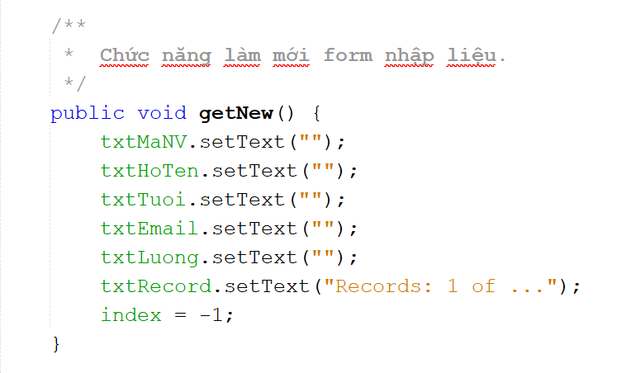 14

· *Chức năng lưu, thêm, cập nhật nhân viên dùng để lưu lại dữ liệu khi cập nhập trên form nhập liệu, và thêm nhân viên mới nếu chưa có mã nhân viên trên danh sách. Csử dụng kiểm thử validate khi nhập vào dữ liệu lên form chưa đúng sẽ thông báo lỗi vào yêu cầu người dùng nhập lại cho đến khi đúng.* 14

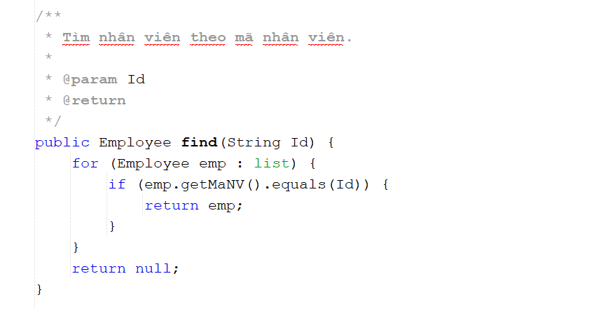 14

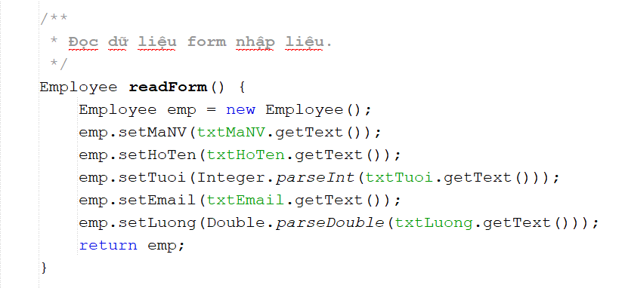 15

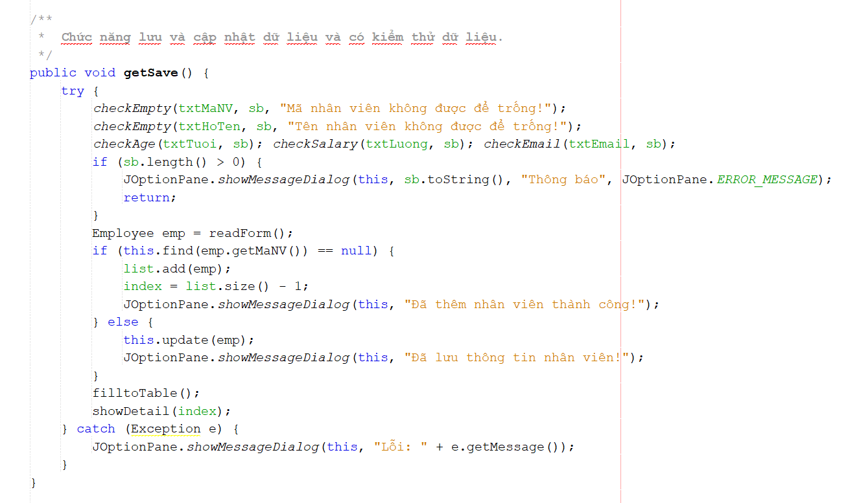 15

· *Chức năng xoá bỏ nhân viên dùng để xoá bỏ 1 nhân viên trên danh sách, khi xoá có xuất hiện thông báo xác nhận vào không có nhân viên nào trong danh sách sẽ trả về 1 thông báo.* 15

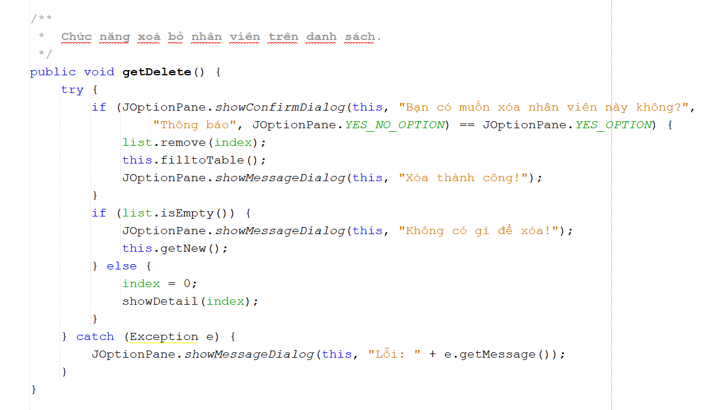 16

· *Chức năng tìm kiếm nhân viên dùng để tìm kiếm nhân viên khi danh sách có quá nhiều nhân viên và tìm kiếm bằng mã nhân viên khi tìm thấy nhân viên sẽ hiển thị thông báo và chọn đến dòng trên danh sách vào hiện thông tin lên form nhập liệu, khi không có mã nhân viên đó cũng sẽ có 1 thông báo.* 16

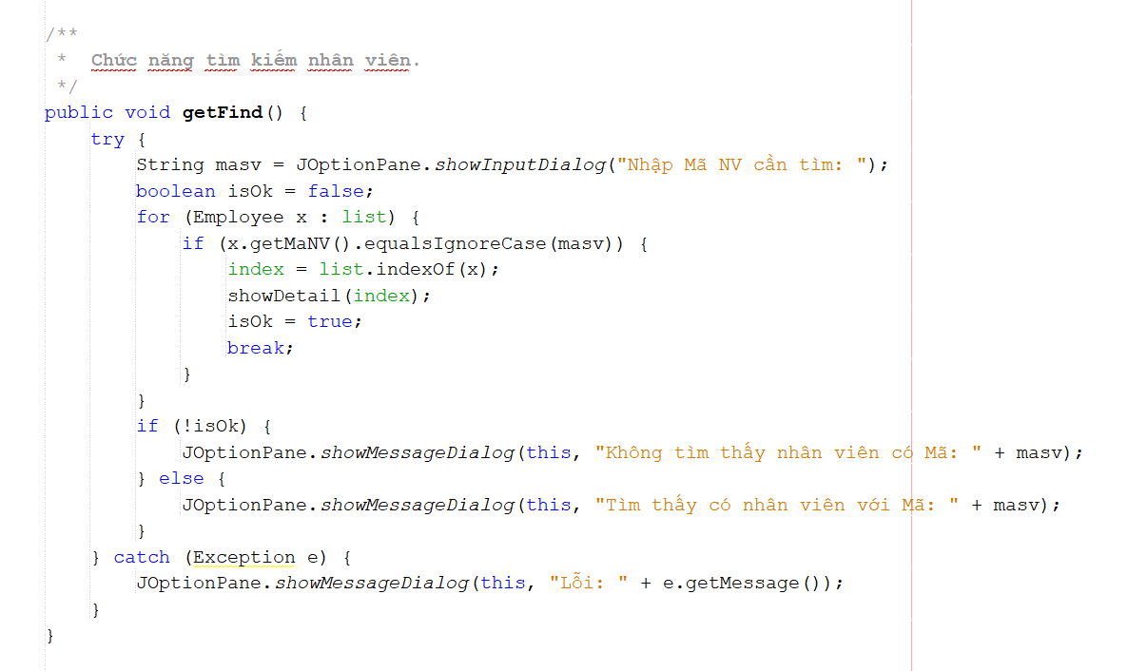 16

· *Chức năng mở file đã lưu trữ dữ liệu dùng để mới lại file trước đó đã lưu khi thoát khỏi ứng dụng và hiện lên danh sách nhân viên.* 16

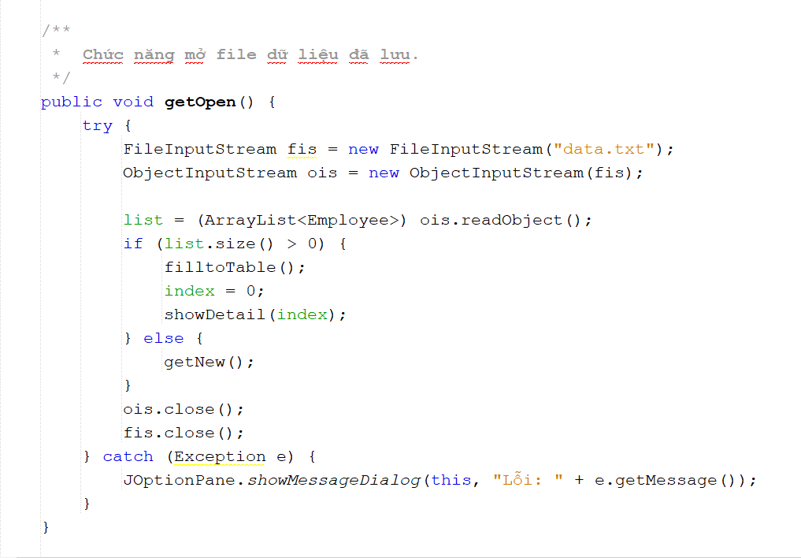 17

· *Chức năng thoát và lưu dữ liệu dùng để khi ta bấm vào nó sẽ hiện lên thông báo xác nhận lưu file dữ liệu tránh rủi ro tìm ẩn.* 17

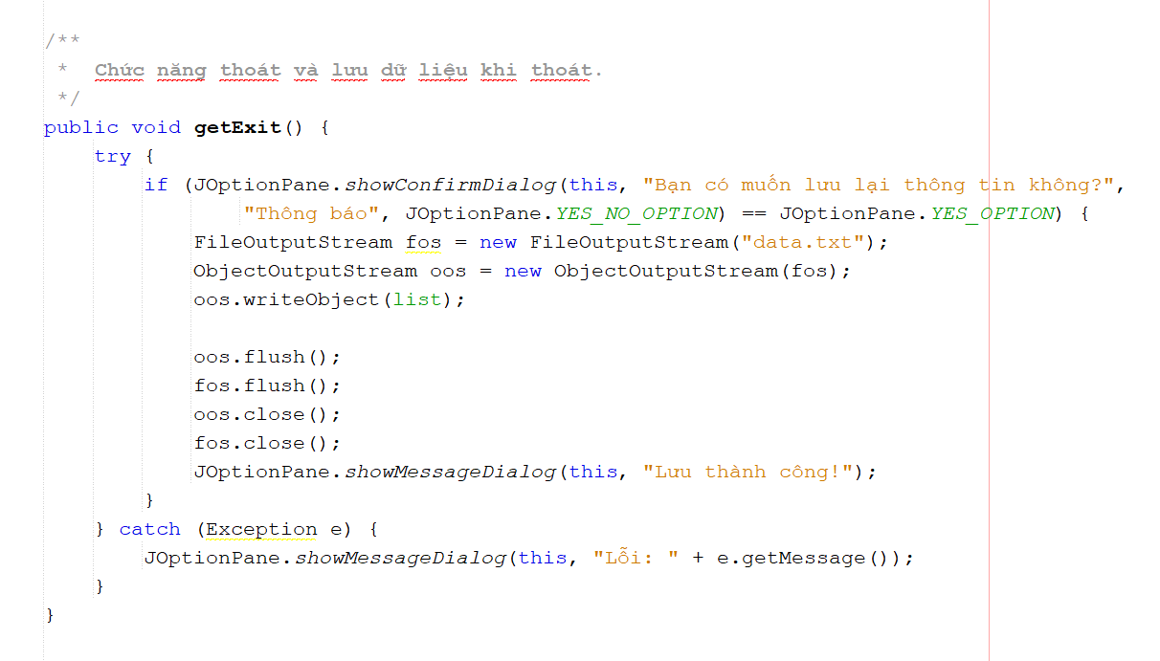 17

· *Chức năng di chuyển lên đầu tiên dùng để chuyển vùng chọn trên danh sách lên đâu trang.* 17

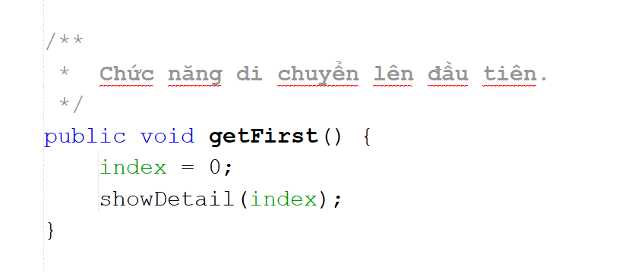 18

· *Chức năng di chuyển lên 1 bậc dùng để chuyển vùng chọn lên trên 1 dòng để tiện cho việc kiểm tra và chỉnh sửa.* 18

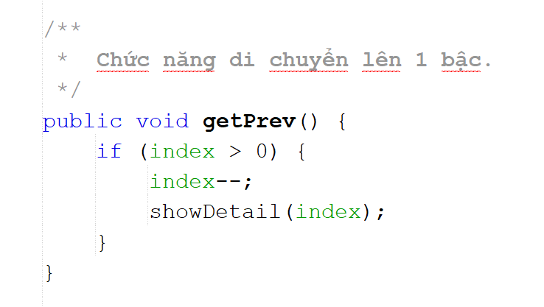 18

· *Chức năng di chuyển xuống 1 bậc dùng để chuyển vùng chọn xuống dưới 1 dòng để tiện cho việc kiểm tra và chỉnh sửa.* 18

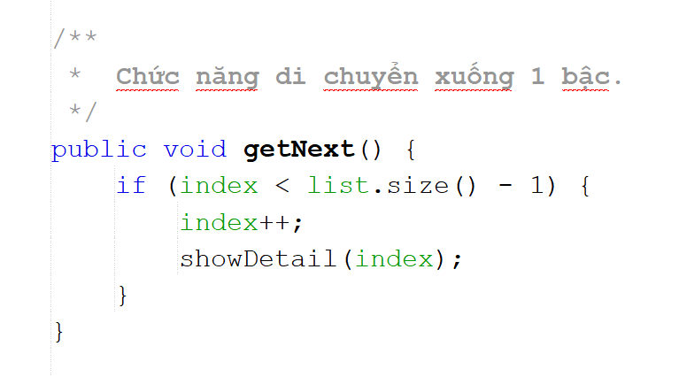 19

· *Chức năng di chuyển xuống cuối cùng dùng để đưa vùng chọn đến cuối danh sách một cách nhanh chóng khi danh sách có quá nhiều nhân viên.* 19

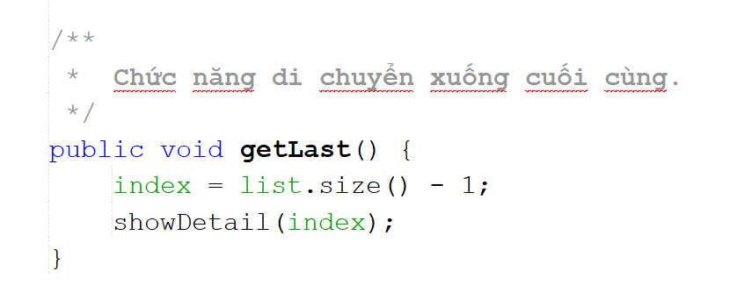 19

· *Chức năng hiển thị danh sách nhân viên dùng để hiện tất cả nhân viên lên danh sách.* 19

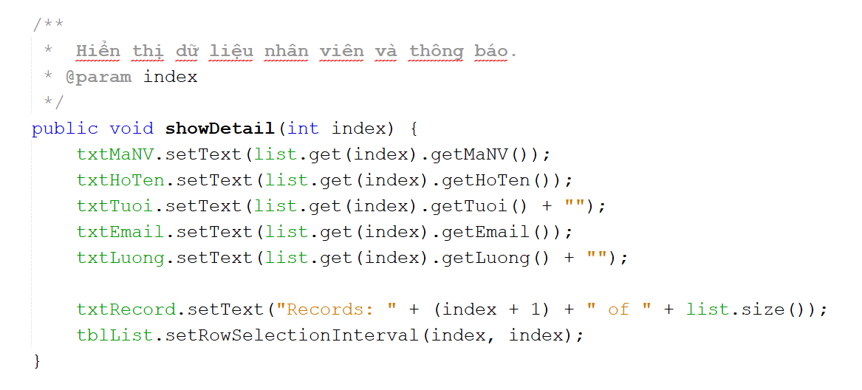 20

· *Chức năng hiển thị thời gian dùng để xem thời gian khi ta thêm, xoá hay chỉnh sửa nhân viên.* 20

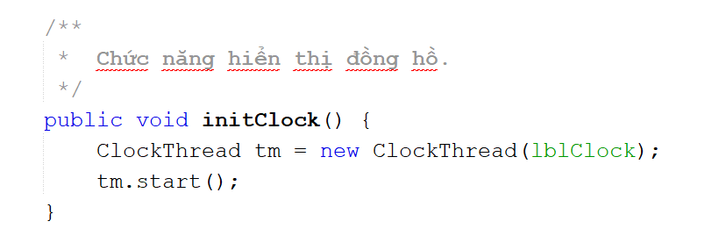 20

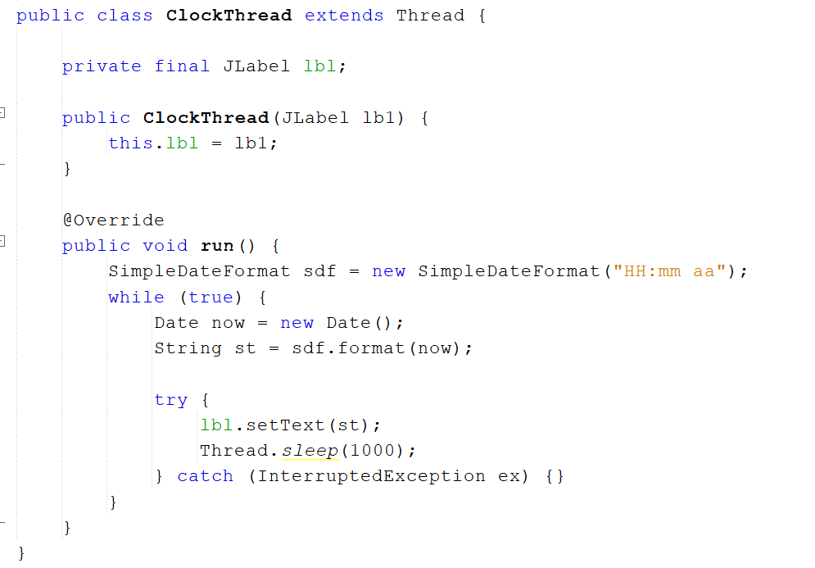 20

5. LỜI KẾT. 21

*<<Các nội dung đạt và chưa đạt được của hệ thông.>>* 21

*<<Các cải tiến, sáng tạo, xây dựng thêm (nếu có). Tiện ích có thêm được là gì.>>* 21

*<< Hướng phát triển hệ thống (nếu có).>>* 21

*<< Các thuận lợi và khó khăn.>>* 21

*<< ...>>* 21

*Chú ý: Khi hoàn thành báo cáo nhớ Update mục lục.*

# ĐẶT VẤN ĐỀ

# *Một công ty muốn quản lý nhân viên của mình bằng một chương trình máy tính và bạn là người được công ty đó thuê để viết chương trình quản lý này. Người sử dụng chương trình sẽ thực hiện các thao tác quản lý trên giao diện đồ họa.*

# *Tạo các nút Open, Exit, New, Find, Save, Delete và các nút điều hướng giúp cho việc quản lý nhân viên của công ty một cách dễ dàng.*

# THIẾT KẾ GIAO DIỆN

# *Giao diện đăng nhập là nơi bảo mật một lớp của ứng dụng tránh trường hợp bị người dùng truy cập trái phép vào và phá hoại dữ liệu, nếu đăng nhập không thành công sẽ báo lỗi cho đến khi bạn đăng nhập thành công thì sẽ được chuyển đến trang quản lý nhân viên của công ty.*

# 

# *Hệ thống quản lý là nơi quản lý các thông tin cá nhân của các nhân viên dưới sự điều hành của công ty. Các chức năng chính của ứng dụng như sau: thêm mới, chính sửa, loại bỏ, tìm kiếm nhân viên, trong đó có thêm 2 chức năng đáng chú ý là lưu dữ liệu khi thoát khỏi ứng dụng phòng trường hợp mất dữ liệu ngoài ý muốn và có thể đọc ngược dữ liệu lên lại để tiến hành các chức năng bên trên.*

# 

# CÁC YÊU CẦU VỀ TỔ CHỨC MÃ

# *Trong cấu trúc tổ chức của ứng dụng có sự dụng interface, model, package để tiện cho việc thực hiện thiết lập ứng dụng một cách hợp lý nhất và dễ dàng chỉnh sửa nếu có sai xót nhỏ.*

# *Việc tổ chức như vậy giúp ta giải quyết các vấn đề một cách nhanh chóng và tối ưu hoá thời gian tạo ra ứng dụng này.*

# CÁC YÊU CẦU VỀ XỬ LÝ CHỨC NĂNG

# *Chức năng làm mới form nhập dữ liệu dùng để đặt lại form nhập về mặc định lúc chưa nhập gì cả và tổng số bản ghi là trống.*

# 

# *Chức năng lưu, thêm, cập nhật nhân viên dùng để lưu lại dữ liệu khi cập nhập trên form nhập liệu, và thêm nhân viên mới nếu chưa có mã nhân viên trên danh sách. Csử dụng kiểm thử validate khi nhập vào dữ liệu lên form chưa đúng sẽ thông báo lỗi vào yêu cầu người dùng nhập lại cho đến khi đúng.*

# 

# 

# 

# *Chức năng xoá bỏ nhân viên dùng để xoá bỏ 1 nhân viên trên danh sách, khi xoá có xuất hiện thông báo xác nhận vào không có nhân viên nào trong danh sách sẽ trả về 1 thông báo.*

# 

# *Chức năng tìm kiếm nhân viên dùng để tìm kiếm nhân viên khi danh sách có quá nhiều nhân viên và tìm kiếm bằng mã nhân viên khi tìm thấy nhân viên sẽ hiển thị thông báo và chọn đến dòng trên danh sách vào hiện thông tin lên form nhập liệu, khi không có mã nhân viên đó cũng sẽ có 1 thông báo.*

# 

# *Chức năng mở file đã lưu trữ dữ liệu dùng để mới lại file trước đó đã lưu khi thoát khỏi ứng dụng và hiện lên danh sách nhân viên.*

# 

# *Chức năng thoát và lưu dữ liệu dùng để khi ta bấm vào nó sẽ hiện lên thông báo xác nhận lưu file dữ liệu tránh rủi ro tìm ẩn.*

# 

# *Chức năng di chuyển lên đầu tiên dùng để chuyển vùng chọn trên danh sách lên đâu trang.*

# 

# *Chức năng di chuyển lên 1 bậc dùng để chuyển vùng chọn lên trên 1 dòng để tiện cho việc kiểm tra và chỉnh sửa.*

# 

# *Chức năng di chuyển xuống 1 bậc dùng để chuyển vùng chọn xuống dưới 1 dòng để tiện cho việc kiểm tra và chỉnh sửa.*

# 

# *Chức năng di chuyển xuống cuối cùng dùng để đưa vùng chọn đến cuối danh sách một cách nhanh chóng khi danh sách có quá nhiều nhân viên.*

# 

# *Chức năng hiển thị danh sách nhân viên dùng để hiện tất cả nhân viên lên danh sách.*

# 

# *Chức năng hiển thị thời gian dùng để xem thời gian khi ta thêm, xoá hay chỉnh sửa nhân viên.*

# 

# 

# LỜI KẾT.

# Bảo mật hệ thống an toàn đối với người dùng, dể dàng sử dụng. Điểm chưa đạt của hệ thống là các chức năng còn ít và đơn giản, chưa tối ưu hoàn toàn và chưa có chỉnh sửa thông tin tài khoản đăng nhập.

# Chưa có cải tiến, sáng tạo thêm cho ứng dụng nhưng có thể phát triển thêm sau này nếu công ty này tin tưởng và tín nhiệm.

# Hướng phát triển hệ thống là tạo ra một ứng dụng quản lý nhân sự tốt nhất dành cho các công ty, doanh nghiệp,..

# Các thuận lợi và khó khăn.